**氣喘臨床監測與急性發作之處置**

**台灣氣喘衛教學會 徐世達理事長**

**氣喘臨床監測**

* **氣喘主要是以間歇型的症狀與惡化來表現**，**每一次的症狀與氣道阻塞嚴重度常常變化很大。**
* **每天監測氣喘臨床症狀及氣道阻塞情形**，**可早期偵測氣喘之惡化。**

『**過敏氣喘兒日誌**』**監測內容**

* **記錄臨床症狀評分**
* **記錄使用之藥物**
* **以尖峰呼氣流量計或肺功能測量器(Spirometry)來監測氣道功能**
* **氣喘控制測驗(ACT)**

**氣喘症狀評分**

|  |  |  |  |  |  |
| --- | --- | --- | --- | --- | --- |
|  | 0分  無症狀 | 1分  輕微症狀 | 2分  中度症狀 | 3分  嚴重症狀 | 4分  極嚴重症狀 |
| 夜間氣喘分數 | 無症狀 | 夜間有咳嗽，但不影響睡眠 | 夜間因咳嗽醒來過一次 | 夜間因咳嗽醒來超過一次 | 整夜大部分無法安眠 |
| 清晨胸悶分數 | 無症狀 | 偶感胸悶或深呼吸，不需使用藥物 | 偶感胸悶或深呼吸，需使用藥物 | 常感胸悶或深呼吸，需使用藥物 | 幾乎整天感胸悶或深呼吸，需使用多次藥物 |
| 白天症狀分數 | 無症狀 | 偶有喘鳴聲 | 常有喘鳴或呼吸困難，但不妨礙正常活動 | 幾乎整天喘鳴或偶呼吸困難，有些妨礙正常活動 | 症狀嚴重，不能上學或完全無法正常活動 |
| 白天咳嗽分數 | 無症狀 | 偶咳嗽，但不造成困擾 | 經常咳嗽，但不妨礙正常活動 | 頻頻咳嗽，有些妨礙正常活動 | 幾乎整天持續咳嗽，很痛苦 |

尖峰呼氣流速計的紅黃綠燈區

* **綠燈區:** 80~100% 理想值 狀況良好
* **黃燈區:** 60~80% 理想值 應小心,一日內就醫
* **紅燈區:** < 60% 理想值 應立即就醫

**氣喘控制測驗(ACT)**

* **在過去4週中，您的氣喘會讓您無法完成一般的工作、課業或家事嗎?**
* **在過去4週中，您多常發生呼吸急促的情形?**
* **在過去4週中，您多常因氣喘症狀 (喘鳴、咳嗽、呼吸急促、胸悶或胸痛)而讓您半夜醒來或提早醒來?**
* **在過去4週中，您多常使用急救性藥物或噴霧型藥物(Albuterol 、Ventolin 、 Berotec 、 Bricanyl)**
* **在過去4週中，您自認為氣喘控制程度如何?**

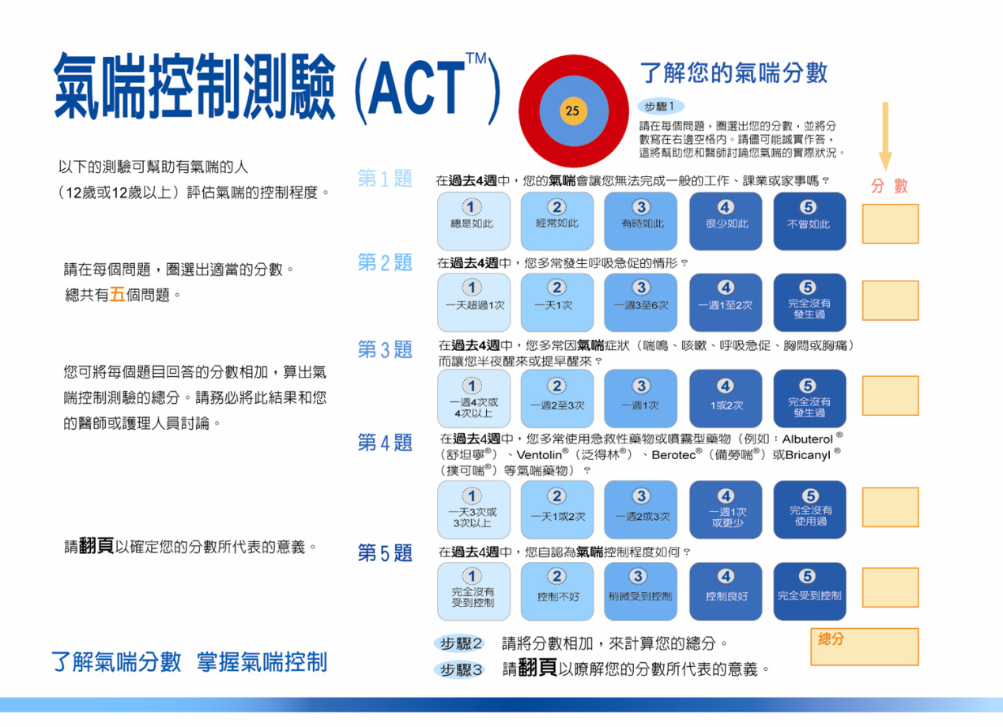

* 病人獲得的氣喘控制分數
  + 全面控制 = 25
  + 控制良好 = 20 到 24
  + 控制欠佳 = 15-19
  + 未獲控制 ≤ 14

**兒童氣喘控制測驗(Childhood ACT)**

* **兒童部份：**
* **你覺得你今天的氣喘如何?**
* **你覺得氣喘會妨礙到你跑步、運動或玩耍嗎?**
* **你會因為氣喘而咳嗽嗎?**
* **你會因為氣喘而半夜醒來嗎?**
* **家長部分：**
* **在過去4週中，您的孩子有幾天有白天氣喘症狀?**
* **在過去4週中，您的孩子有幾天因為氣喘而聽到喘鳴?**
* **在過去4週中，您的孩子有幾天因為氣喘而半夜醒來?**

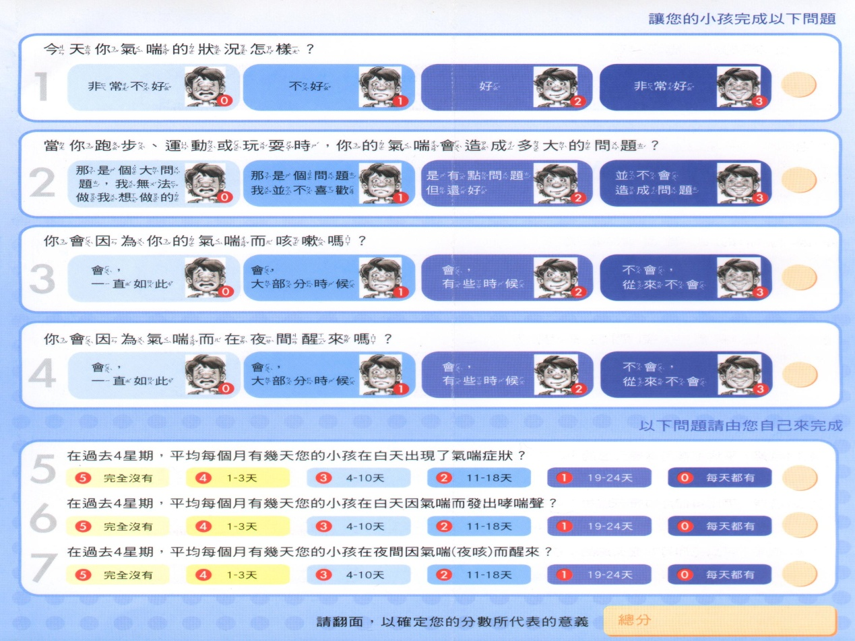

* 病人獲得的氣喘控制分數
  + 全面控制 = 27
  + 控制良好 = 20 － 26
  + 控制欠佳 = 15-19
  + 未獲控制 = ≤ 14

**氣喘急性發作之治療**

**氣喘的急性發作**

**氣喘病人大多數對氣喘的急性發作症狀十分敏感但是仍然有些病人對氣喘的急性發作症狀的感受比肺功能下降較為遲鈍，尤其是男性、老年人與小孩。氣喘發作的嚴重程度可由相當輕微至危及生命。氣喘發作可經幾天慢慢惡化 也可幾分鐘內突然惡化。**

**過敏氣喘急性惡化的先兆**

**當過敏氣喘病人受到病毒感染、過敏原、空氣汙染物或任何誘發因子造成急性發作時，通常病人會出現下列的先兆包括有：**

**1) 開始出現或增加咳嗽、喘嗚、胸悶、或呼吸急促等症狀。**

**2) 半夜會因咳嗽、喘嗚、胸悶、或呼吸急促等症狀而影響睡眠。**

**3) 運動後或爬樓梯後會有咳嗽、喘嗚、胸悶、或呼吸急促等症狀。**

**4) 短效型支氣管擴張劑的使用頻率增加，且支氣管擴張效果比平日差，無法維持四個小時以上。**

**5) 尖峰呼氣流速低於預測參考值或個人最佳值的80％。**

**造成氣喘急性惡化的因素**

通常我們可將誘發過敏氣喘體質發作的因素大分爲兩大類，其中呼吸道病毒感染、過敏原(塵蟎、蟑螂、黴菌、貓狗等有毛寵物)、和空氣污染物(包括懸浮微粒、化學刺激物和香煙)可直接誘發其發作。**而持續劇烈運動、食用冰冷食品、天氣濕度溫度的激烈變化(如季節進入乾冷的秋天或是午後雷陣雨)、進出冷氣房其室內外溫差大於攝氏7oC、和精神情緒的不穩定(如玩得太興奮或是挨駡心情很鬱悶)等，則只會對早已存在過敏性發炎且已高過敏度的標地器官如支氣管等，造成支氣管平滑肌的暫時性收縮反應。**

**如何降低氣喘急性惡化的機會**

**只要大幅減少病人的氣喘誘發因子且適當治療過敏性發炎反應，過敏氣喘病人病情穩定以後，即使參加奧運會馬拉松賽跑或是食用冰冷食品都不容易再誘發過敏氣喘發作。**

**可能會產生嚴重致死性氣喘發作的高危險族群如下：**

* **曾有插管使用過呼吸器的病人。**
* **過去一年曾因氣喘住院或至急診室求診的病人。**
* **正在使用口服類固醇或剛停止口服類固醇的病人。**
* **正在使用吸入性類固醇以防止嚴重的氣喘發作的病人。**
* **過度依賴短效乙二型交感神經刺激劑的病人 (每月超過一瓶) 。**
* **同時有精神疾病的病人。**
* **對氣喘藥物治療計畫無法遵行的病人。**

**氣喘急速惡化的嚴重度表**

|  |  |  |  |  |
| --- | --- | --- | --- | --- |
|  | 輕度 | 中度 | 重度 | 呼吸衰竭;緊急 |
| 喘息程度 | 走路會喘  可以躺下來  嬰兒-哭聲短  弱，餵食困難 | 說話會喘  喜歡坐著 | 休息也會喘  向前彎腰 |  |
| 說話長度 | 可以說一整句子 | 只能說片語 | 只能說單字 |  |
| 意識狀態 | 可能焦躁 | 通常焦躁 | 通常焦躁 | 嗜睡或意識不清 |
| 呼吸速率 | 增加 | 增加 | >30次/分 |  |
| 使用呼吸輔助肌，胸骨上方凹陷 | 通常沒有 | 通常有 | 通常有 | 胸腹反常運動 |
| 喘鳴聲 | 中度，通常在呼氣末期 | 大聲 | 通常大聲 | 聽不到 |
| 心跳數/分 | <100 | 100-120 | >120 | 心跳變慢 |
| 奇脈* | 沒有  <10mmHg | 可能有  10-25mmHg | 通常有  >25mmHg(成人)  20-40mmHg(兒童) | 若不出現，表示呼吸肌已衰竭 |
| 開始支氣管擴張劑治療後的尖峰呼氣流速(預估值或最佳值的百分比) | >80% | 60-80% | <60%(成人<100公升/分)或支氣管擴張劑療效維持不到2小時 |  |
| 動脈血氧分壓  (未吸氧氣時) | 正常  通常不需檢查 | >60mmHg | <60mmHg  可能發紺 |  |
| 動脈血二氧化碳分壓 | <45mmHg | <45mmHg | >45mmHg  可能呼吸衰竭 |  |
| 動脈血氧飽和度 | >95% | 91-95% | <90% |  |

|  |  |  |
| --- | --- | --- |
| **兒童正常脈搏** | | |
| **2-12月** | | **＜160 / 分** |
| **1- 2 歲** | | **＜120 / 分** |
| **3- 8 歲** | | **＜110 / 分** |
| **兒童正常呼吸速率** | | | |
| **＜ 2 月** | **＜60 / 分** | | |
| **2-12 月** | **＜50 / 分** | | |
| **1- 5 歲** | **＜40 / 分** | | |
| **6- 8 歲** | **＜30 / 分** | | |

氣喘急性發作處置表

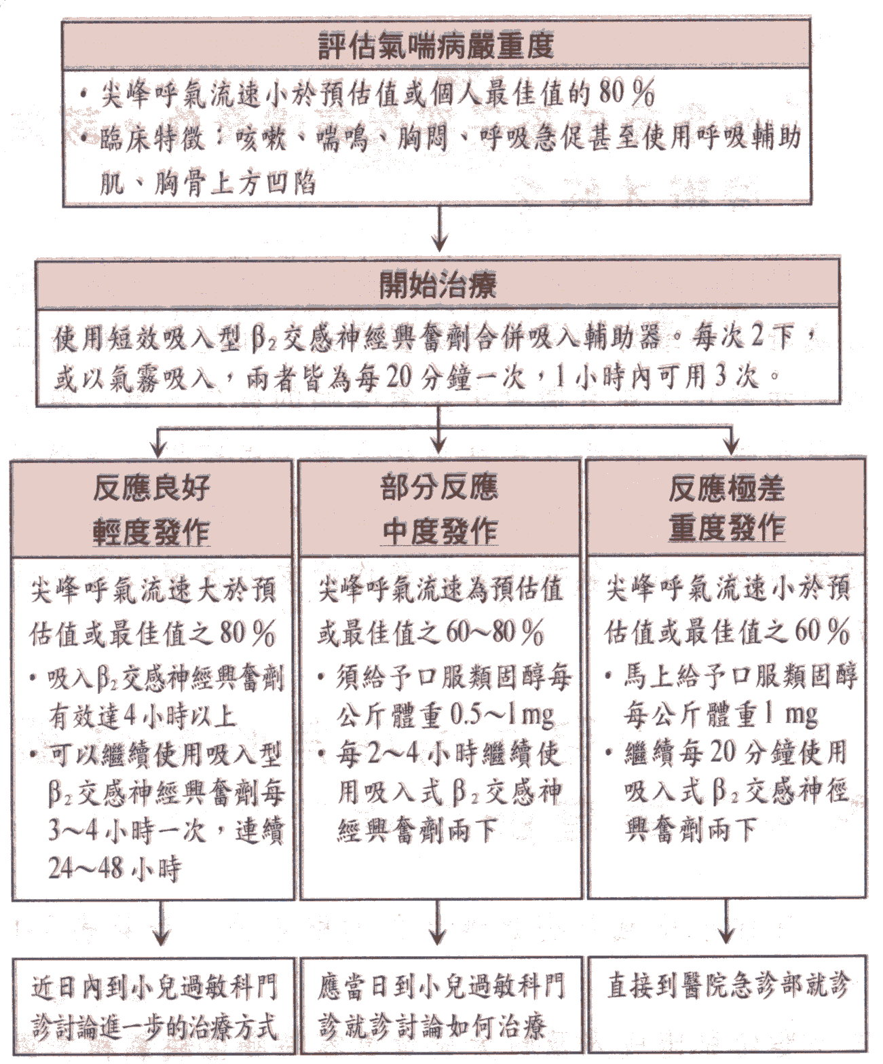

**治療急性氣喘發作的原則**

* 治療之主要目標為迅速改善呼吸道阻塞，解除呼吸窘迫。
* 反覆使用吸入型β2交感神經興奮劑，可以迅速改善輕微氣喘發作。
* 對吸入型β 2交感神經興奮劑治療效果不佳或無效者，宜及早使用口服類固醇。
* 如果病人有缺氧情形，需使用氧氣。
* 密切監測病人的病情與治療效果，包括連續評估臨床症狀與使用尖峰呼氣流速計。
* 胸部X光用於排除其他可能合併症，尤其是醫學急症與氣胸的可能性。

**急性氣喘發作時以下的藥物或處置除非病情須要並不建議規則使用**

* 喝大量流質液體或呼吸溫濕之空氣(如熱蓮蓬之水氣）。
* 口鼻套上袋子重覆呼吸袋內空氣。
* 服用抗組織胺成藥或感冒藥。
* 腎上腺素
* 白三烯調節劑
* 鎮靜劑
* 抗生素
* 化痰藥
* 拍痰

**嚴重氣喘急性惡化-氣喘重積狀態 (status asthmaticus)**

**氣喘病急性嚴重發作時,對一般之氣喘治療(包括使用三次的乙二型交感神經興奮劑和/或茶鹼)沒有適當反應，臨床上氣喘症狀逐慚惡化，有肺功能代償不全或呼吸衰竭的傾向，有時甚至會致命。**

**臨床症狀，除了咳嗽與喘鳴之外，更重要且須提高警覺的是呼吸窘迫、持續性呼吸急促、延長呼氣之呼吸方式、使用呼吸輔助肌肉喘息、意識障礙或膚色發紺。主要發生於平日氣喘症狀與過敏性發炎反應控制不良的氣喘病人身上。常見誘發因素:包括運動、上呼吸道感染及接觸過敏原或其他刺激物質。發作之前，常有數天之氣喘症狀，但也可以毫無發生的徵兆，突然發作。**

**氣喘重積狀態治療的原則**

**提高警覺，尤其是對於曾經因氣喘多次急診求醫、住院、送進加護病房或導致呼吸衰竭的病人，要特別留意氣喘症狀之急述惡化。確實評佔氣喘症狀之嚴重程度。迅速處置氣喘重積狀態，減輕呼吸道阻塞的程度，改善呼吸窘迫或呼吸衰竭的情況。**

**氣喘發作嚴重程度的臨床評估**

**處理氣喘重積狀態之前，最重要的步驟是迅速判斷病人的嚴重程度。如果病人意識障礙、給予40%氧氣，仍然膚色發紺、嚴重呼吸急促、過度使用呼吸輔助肌肉、周邊血液灌流(peripheral perfusion)極差、聽診無呼吸音、最大呼氣流量(peak expiratory flow rate, PEFR)低於預測值之50%，均表示氣喘發作嚴重。**

**須往院處理之病人**

* **l.病史顯示過去曾有反覆氣喘發作、曾因重度氣喘住院、過度使用支氣管擴張劑以控制症狀，以及對從前有效藥物沒有反應。**
* **2.呼吸時明顯使用呼吸輔助肌肉。**
* **3.病人巳因呼吸窘迫而疲耗或有意識變化。**
* **4.膚色發紺。**
* **5.有氣胸或縱膈氧漏的併發症。**
* **6.PaO2低於60mmHg。**
* **7.病人有呼吸窘迫或喘鳴時，PaCO2高於40mmHg。**
* **8.代謝性酸血症。**
* **9.心電圖異常。**
* **10.呼吸窘迫，對一般急性治療沒有反應。**
* **11.送至急診處理連續兩天以上。**

**須住進加護病房之病人**

* **l.逐漸傾向或巳有呼吸衰竭現象。**
* **2.嚴重意識障礙或昏迷。**
* **3.呼吸或心臟停止。**
* **4.須使用isoproterenol靜脈輸注。**
* **5.須使用人工呼吸器。**

**氣喘重積狀態之治療**

**治療的目標，在於迅速妥善地使用各種處置，減輕呼吸道阻塞的程度，改善呼吸窘迫或呼吸衰竭的現象。常用的處置，包括: 一、氧氣及液體補充; 二、吸入乙二型交感神經興奮劑(**β**2-agonists); 三、靜脈輸注茶鹼(theophylline); 四、全身性類固醇藥物之給予; 五、使用人工呼吸器。**

1. **氧氣及適度之液體補充**

* **l.低氧血症和PEFR或FEV1的相關性不佳，所以如果可能，重症病人須以脈衝氧氣計(pulse oximetry)監視血氧鉋和度(SaO2)或留置動脈導管測量 PaO2。所有低血氧病人均應給予氧氣，維持血氧鮑和度高於90%或PaO2 在70至90mmHg之間。**
* **2.有脫水情況時，應補充液體。氣喘重積病童常因嘔吐、液體攝取不足、或因呼吸急促增加水份流失，而導致水份不足現象，所以常須給予適當的靜脈液體輸注。但是水份補充過度，也有可能會造成肺部間質水腫，反而有礙換氣功能。一般而言，水份應給予平常維持量的1.2至l.5倍。**

1. **乙二型交感神經興奮劑**

* **l.吸入乙二型交感神經興奮劑是重度氣喘發作時，使支氣管擴張的重要治療方法。**
* **2. 乙二型交感神經興奮劑有口服、靜脈輸注或吸入型藥物。對於住院病童，可使用氣霧機(nebulizer)或合併吸入輔助器給予吸入乙二型交感神經興奮劑，來加速發揮藥物的作用，並減少全身性的副作用。**
* **輕度至中度的氣喘惡化時，要多次吸入速效乙二型交感神經興奮劑（頭一小時每20分鐘吸2-4劑），可迅速紓解氣喘，也可再加吸入抗乙醯膽鹼（Ipratropium）。**
* **當氣喘更嚴重時，可用更大量的乙二型交感神經興奮劑（如吸入4-10劑），可接用延伸管或輔助艙（spacer）或氣霧式（nebulizer）給藥。如有紓解（PEF回升到最佳值的80％以上），則要繼續使用吸入式乙二型交感神經興奮劑，使藥效維持至少4小時。**
* **3.使用乙二型交感神經興奮劑的劑量和頻率，依病人發作的嚴重度及使用時的副作用而調整。一般而言，albuterol 0.1-0.15mg/Kg(最高劑量5mg)或terbutaline 0.2-0.3mg/Kg(最高劑量5mg)於治療之初始兩小時，可每二十分鐘給予一次，直到症狀改善或心跳過速超過每分鐘180下。氧喘重積病童有時須使用持續乙二型交感神經興奮劑0.5-l mg/Kg/hr(最高劑量15mg/hr)。**

1. **茶鹼**

* **l.已有許多研究報告顯示，在妥善使用足量的乙二型交感神經興奮劑及全身性類固醇藥物時,再併用茶鹼並不能減輕急性氣喘的症狀或縮短其病程。然而在台灣的一般急診或住院氣喘病人所接受的乙二型交感神經興奮劑，劑量往往未達最足適量，所以對於氣喘重積病人，已經使用了足量的乙二型交感神經興奮劑及全身性類固醇藥物後，仍然有呼吸急促的氣喘病人，我們同時併用茶鹼治療。**
* **2.使用茶鹼，應監測血清濃度。一般建議之血清濃度範圍為5-15**μ**g/ml，且應儘量維持10-15**μ**g/ml。不過，即使血清濃度在3-5**μ**g/ml之間，仍有加成乙二型交感神經興奮劑的氣管擴張作用。茶鹼目前的建議劑量大約每天每公斤體重給予10 毫克即可達到臨床療效。**
* **3.有許多因素會影響茶鹼之血清濃度。肝硬化、鬱血性心臟衰竭、流行性感冒、病毒感染、紅黴素、cimetidine、propranolol、allopurinol、口服避孕藥及低蛋白質高醣飲食，會抑制茶鹼之排除;導致血清濃度升高。**
* **Barbiturates、phenytoin、isoproterenol、charcoal、抽煙、大麻及高蛋白質低醣飲食，均可加速茶鹼之排除，使血清濃度降低。**
* **4.不同年紀之病人，其血液釐清茶鹼的能力不同，所以茶鹼劑量必須隨年紀而調整。對於一歲以下的氣喘病兒最高茶鹼使用劑量的計算公式如下: (0.3 X age in weeks) + 8 mg/kg/day。對於初次使用茶鹼的氣喘病人而言，其初始使用劑量不應超過最高茶鹼使用劑量的2/3。**
* **5.如果病人有持續噁心、嘔吐、腹瀉、抽筋、噪動不安、不能成眠、頭疼或心律不整，臨床上要排除茶鹼中毒的可能性，應追蹤血清濃度、停藥或減量。**

1. **類固醇藥物**

* **1.所有入院治療之氣喘病童，均應給予全身性類固醇藥物。**
* **2.類固醇藥物的建議劑量為每四至六小時靜脈注射hydrocortisone 3-4mg/Kg或methylprednisolone 0.5-lmg/Kg。後者有較少之礦物質類固醇副作用。**
* **3.使用類固醇藥物於一個小時後就可發揮加強乙二型交感神經興奮劑的作用;而在六至十二小時後，就有顯著之抗氣喘發炎效果;在使用三日後達到最佳之臨床療效。**
* **4,.短期使用全身性類固醇藥物，若使用的期間少於二週，通常不會引起顯著之臨床副作用，也可以驟然停用，不會引起腎上腺危機(adrenal crisis)。**

**五、其他的支氣管擴張劑**

* **皮下或靜脈注射腎上腺素可用於急性全身型過敏反應性休克及血管性水腫，但不建議常規用於氣喘急性發作。**
* **硫酸鎂（Magnesium sulfate）：靜脈注射硫酸鎂(一次2克之單一劑量緩慢靜注20分鐘)並不建議常規用於氣喘發作，但對某些經過選擇的病人，如FEV1介於預估值之25%至30%之間者、初步治療無效之成人或兒童、或雖經過一小時以上治療，FEV1仍無法恢復至預估值之60%以上者，硫酸鎂有助於降低住院率。**
* **嚴重氣喘急性發作者使用 Salbutamol加入等張之硫酸鎂一起氣霧吸入可加強支氣管擴張效果。**

**六、人工呼吸器治療**

* **l.用人工呼吸器的目的，在於改善氧和狀態，維持適當之PaCO2於正常範圍，及避免壓力傷害(barotrauma)。**
* **2.當病人有下列情況時，應考慮氣管插管及使用人工呼吸器:**
* **(l)體力逐漸衰竭，導致呼吸力量減少。**
* **(2)意識狀態惡化。**
* **(3)聽診時沒有呼吸音或喘鳴聲。**
* **(4)給予40%氧氣時，仍有發紺現象。**
* **(5)PaCO2每小時增加5mmHg以上，或己超過50mmHg。**
* **3.呼吸器之起始設定，建議使用壓力控制呼吸器模式，最高壓力儘量低於40cmH2O，呼吸速度每分鐘12-14下，吸氣時間1-1.2秒，呼氣時間較長而吸氣時間較短(I：E設定1：4)。使用4cmH2O正呼氣末壓。 (**Sarnaik AP, et al. Pediatr Crit Care Med 2004;5:133-8**文獻**Table 3**)**
* **4.這樣控制下，開始時PaCO2可能反而會升高，是常有的現象，不必過份擔心。待其他藥物，尤其是類固醇，開始發揮作用後，呼吸器通常可於48小時內調降。**
* **5.如果最高壓力高於50cmH2O，為避免壓力傷害，應讓病人接受麻醉。麻醉時，建議使用ketamine 1-2.5 mg/kg/hr或其他麻醉藥物，包括halothane、ether或isoflurane。**



Sarnaik AP, et al. Pediatr Crit Care Med 2004;5:133-8.